IMI HEIMEIER Thermostat-Kopf Halo-B

IMI Hydronic Engineering Deutschland

Eigenschaften

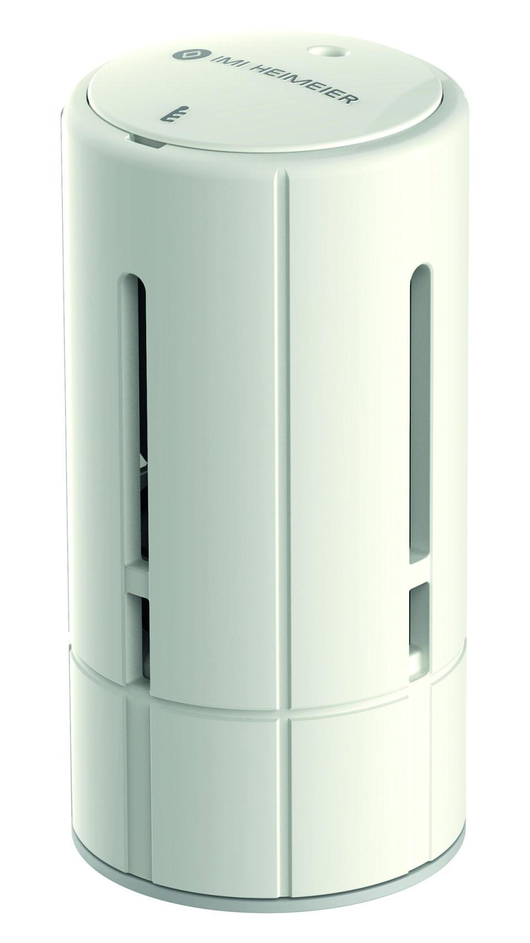

Ausführung

gerade

Farbton

weiß

RAL-Nummer

9016

Einstellbereich (mm)

8,00 - 26,00